Laser

La méthode NeuroAlchemy pour votre Bien-être
La méthode NeuroAlchemy utilise la réflexologie auriculaire, une technique de médecine alternative fondée sur le principe que certaines zones de l’oreille correspondent à des organes et parties du corps. En stimulant ces zones, nous pouvons améliorer votre santé globale et vous aider à atteindre un bien-être profond.

La Réflexologie Auriculaire au Laser : Une méthode Innovante pour Soulager les Douleurs et Améliorer le Bien-être
La réflexologie auriculaire, aussi appelée réflexologie corporelle, est une pratique thérapeutique issue des médecines alternatives qui utilise le pavillon de l’oreille pour diagnostiquer et traiter divers troubles de santé. Avec l’émergence des technologies modernes, l’utilisation d’un laser froid (ou soft laser) pour stimuler les points réflexes de l’oreille offre une méthode non invasive, précise et efficace pour soulager les douleurs et traiter de nombreux problèmes de santé.

LE SAVIEZ-VOUS ?
C’est en 1969, que le Docteur Paul Nogier a identifié les points d’acupuncture spécifiques sur l’oreille. Sa découverte révèle que l’oreille est un microcosme du corps, où chaque point contrôle un organe.

Les Fondements de la Réflexologie Auriculaire
La réflexologie auriculaire s’appuie sur le concept que le pavillon de l’oreille est une représentation miniature du corps humain. Chaque point sur l’oreille est relié à une zone ou un organe spécifique du corps via le système nerveux central. En stimulant ces points, il est possible de rétablir un équilibre énergétique, soulager des douleurs et traiter des troubles fonctionnels.
Ce principe a été popularisé par le médecin français Paul Nogier en 1969, qui a élaboré une cartographie précise de l’oreille, souvent appelée le « somatotopisme auriculaire ». La méthode repose sur l’idée que les déséquilibres ou les pathologies dans le corps se manifestent par une sensibilité accrue ou des anomalies détectables sur certains points auriculaires.

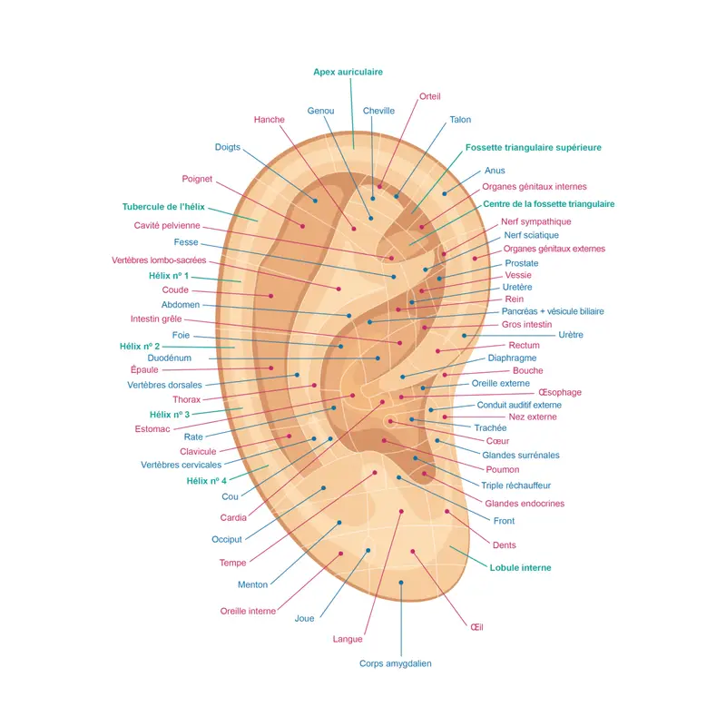

L’Utilisation du Laser dans la Réflexologie Auriculaire

Pourquoi utiliser un laser ?

L’usage du laser en réflexologie auriculaire représente une avancée significative par rapport à la stimulation manuelle ou par aiguilles (comme en acupuncture). Le laser froid utilise une lumière cohérente à basse intensité pour stimuler précisément les points réflexes sans percer la peau, ni causer de douleur.

Avantages du laser dans cette pratique :
- Non invasif : Aucun contact direct avec des aiguilles, idéal pour les personnes sensibles ou phobiques.
Précision accrue : Le faisceau laser cible avec exactitude le point auriculaire à traiter.
Hygiène et sécurité : L’absence de pénétration de la peau élimine tout risque d’infection.
Douleur minimale : La stimulation est douce et indolore, ce qui améliore l’expérience du patient.
Effet bioénergétique : Le laser stimule les cellules et favorise leur régénération, renforçant les effets thérapeutiques.

Applications Thérapeutiques de la Réflexologie Auriculaire au Laser
La réflexologie auriculaire au laser est utilisée dans le traitement d’une large gamme de troubles. Voici les principales indications :

Soulagement des douleurs chroniques et aiguës
- Douleurs musculo-squelettiques : Lombalgie, cervicalgie, tendinites.
- Migraine et céphalées : Réduction significative de l'intensité et de la fréquence.
- Douleurs neuropathiques : Sciatique, névralgies.

Prendre rendez-vous

Gestion du stress et des troubles émotionnels
- Anxiété et dépression : Stimulation des points liés au système nerveux autonome pour réduire le stress.
- Troubles du sommeil : Régulation du cycle circadien via des points spécifiques.

Prendre rendez-vous

Aide au sevrage
- Arrêt du tabac : Le laser agit sur les points de l’oreille associés à la dépendance et aux sensations de manque.
- Addictions diverses : Alcool, sucre, drogues douces.

Prendre rendez-vous

Amélioration des troubles fonctionnels
- Problèmes digestifs : Constipation, colopathie fonctionnelle.
- Troubles hormonaux : Régulation des cycles menstruels, ménopause.
- Troubles respiratoires : Asthme, rhinite allergique.

Prendre rendez-vous

Comment se déroule une séance ?

La séance dure environ entre 1 heure à 1h30

Bilan initial
Dans un premier temps, j'échangerai avec vous afin de connaître votre parcours et de pouvoir déterminer votre degré d'addiction et de motivation, mais aussi pour vous proposer le protocole adapté à vos besoins. Je serai là pour vous écouter sans jugement et en toute confidentialité et sérénité.

Détection des points à stimuler
Après avoir détecté précisément les points sur votre oreille à l'aide d'un palpeur , je vais les stimuler afin de les préparer à recevoir le laser.

Application du laser

Une fois la stimulation effectuée, vos récepteurs sont prêts à recevoir le laser. Ce dernier, appliqué sur les différents points va provoquer la déconnexion des synapses responsables de votre dépendance physique pour le tabac ou pour votre mieux-être.

Conseils

Je vous expliquerai ensuite le fonctionnement de la garantie et vous donnerai quelques conseils à suivre pour les prochains jours afin d'optimiser votre sevrage pour une durabilité dans le temps.

Suivi personnalisé
La séance est terminée à ce moment-là, mais vous ne serez pas seul pour autant. Je prendrai régulièrement de vos nouvelles, surtout au début du sevrage, afin de vous soutenir dans cette transition qui marque le début de votre nouvelle vie, n'hésitez donc pas à me contacter également.

Efficacité et Précautions

Efficacité :
De nombreuses études et témoignages rapportent des résultats positifs, notamment dans la gestion des douleurs chroniques et du stress. Cependant, l’efficacité peut varier selon les individus et les troubles traités.

Précautions :
- Le traitement est contre-indiqué chez les femmes enceintes (certains points peuvent induire des contractions).
- Les patients avec des pathologies graves (comme des tumeurs malignes) doivent consulter un médecin avant de commencer.
- Il est important de s’assurer que le praticien est formé et qualifié en réflexologie auriculaire et en usage du laser.

Ma mission

Vous accompagner pour traiter les addictions et favoriser votre bien-être
Chez NeuroAlchemy, je propose une méthode pour surmonter les addictions et améliorer votre bien-être. Grâce à mon approche globale, je prends en compte à la fois le corps et l'esprit, vous offrant une prise en charge complète et personnalisée. Mon expertise réside dans la réflexologie auriculaire, une thérapie non invasive qui utilise un faisceau de lumière à faible puissance pour activer les tissus. En ciblant des points précis de l'oreille, j'influence positivement les organes et les systèmes corporels, facilitant ainsi le bien-être. Je vous soutiens tout au long de votre parcours avec un programme complet et adapté, que ce soit pour vous libérer d'une addiction ou simplement pour améliorer votre qualité de vie. Ma méthode unique vous aide à atteindre vos objectifs de santé et de bien-être durablement.

